|  |  |  |
| --- | --- | --- |
|  |  |  |
| МИНОБРНАУКИ РОССИИ | | |
| Федеральное государственное бюджетное образовательное учреждение  высшего образования  **«МИРЭА – Российский технологический университет»**  **РТУ МИРЭА** | | |

Институт Информационных технологий

Кафедра Математического обеспечения и стандартизации информационных технологий

**Отчет по практическим работам №1-4**

по дисциплине «Системная и программная инженерия»

|  |  |
| --- | --- |
| **Выполнил:**  Студенты группыИНБО-04-20 | Наметкина А.А.  Назаренко В.Д.  Юрченко В.А.  Молчанов Н.М.  Ло Ван Хунг |
| **Проверил:** | Исабекова О.А. |

МОСКВА 2023 г.

**Содержание**

1. Обследование предметной области 3

2. Определение функциональных и пользовательских требований 4

3. Начальное моделирование предметной области 7

4. Матрица требований 10

5. ЗАКЛЮЧЕНИЕ 14

# Обследование предметной области

Командная работа подразумевает распределение обязанностей и ролей, каждая из которых включает в себя определенный набор задач. Поэтому была организована команда, имеющая название «FastWork» и имеющая следующий состав, представленный в Таблице 1.1.

*Таблица 1.1 – роли в команде «FastWork»*

|  |  |
| --- | --- |
| **Роль** | **Фамилия И.О.** |
| Менеджер проекта | Наметкина А.А. |
| Аналитик и технический писатель | Назаренко В.Д. |
| Front-end разработчик | Юрченко В.А. |
| Back-end разработчик | Молчанов Н.М. |
| Тестировщик | Ло Ван Хунг |

В качестве темы проекта была выбрана автоматизация процесса поиска целевого обучения для абитуриентов в виде площадки для размещения списков направлений и равного отбора по ним соответственно.

# Определение функциональных и пользовательских требований

Назначение системы заключается в удобном формировании отсортированных списков абитуриентов с возможностью составить карту избранных бюджетных и целевых направлений, где оба вида будут рассматриваться на равных правах и требовать равного количества баллов. Представители компаний с целевыми направлениями при этом будут иметь возможность приложить договор целевого обучения, в котором будут указаны особые условия, указывающие на выгоды обучения именно там.

Юзер-стори, проработанная под функциональные требования представлена в Таблице 2.1.

*Таблица 2.1 – Функциональные требования системы*

|  |  |  |  |
| --- | --- | --- | --- |
| **Кто?** | **Чего хочет?** | **С какой целью?** | **Функциональные требования** |
| Администратор | Возможность создания базы направлений | Предоставить абитуриентам возможность выбора | Создание неограниченной информационной базы с перечнем направлений, количеством их мест;  Добавление новых позиций;  Удаление существующих позиций;  Редактирование имеющихся позиций |
| Возможность создания базы достижений | Предоставить абитуриентам возможность указать имеющиеся достижения | Создание базы с перечнем возможных достижений, их «веса» в форме баллов;  Добавление новых позиций;  Удаление существующих позиций;  Редактирование имеющихся позиций |
| Возможность создания базы компаний/федеральных субъектов, предоставляющих возможность целевого обучения | Предоставить абитуриентам возможность выбора | Создание неограниченной информационной базы с перечнем компаний/федеральных компаний, предоставляющих возможность целевого обучения, количеством их мест, приложенным договором целевого обучения, отметкой о принятии соглашения |
| Возможность создания базы абитуриентов | Сформировать рейтинговый список | Создание неограниченной информационной базы с абитуриентом, количеством их мест;  Возможность сортировки абитуриентов по количеству набранных баллов |
| Абитуриент | Создать профиль | Оказаться в списке абитуриентов | Создание профиля абитуриента с помощью почты и пароля;  Редактирование пароля;  Удаление профиля |
| Добавить баллы и достижения | Подняться в рейтинге | Добавление баллов по выбранным предметам;  Добавление достижений из списка достижений |
| Создать карточку выбранных направлений | Заполнить свои приоритеты по бюджетным и лицевым направлениям | Создание карточки с направлениями и выбранным приоритетом;  Изменение карточки |
| Соглашаться с целевым направлением | Поступить по целевому направлению | Возможность отметки согласия с интересующими целевыми направлениями |
| Представитель компании | Создать профиль | Оказаться в списке компаний | Создание профиля компании с помощью почты и пароля;  Редактирование пароля;  Удаление профиля |
| Добавить договор целевого обучения | Указать требования к абитуриентам и условия работы | Добавление договора целевого обучения;  Удаление договора |

В рамках проекта между командой были распределены задачи, представленные на Рисунке 1.

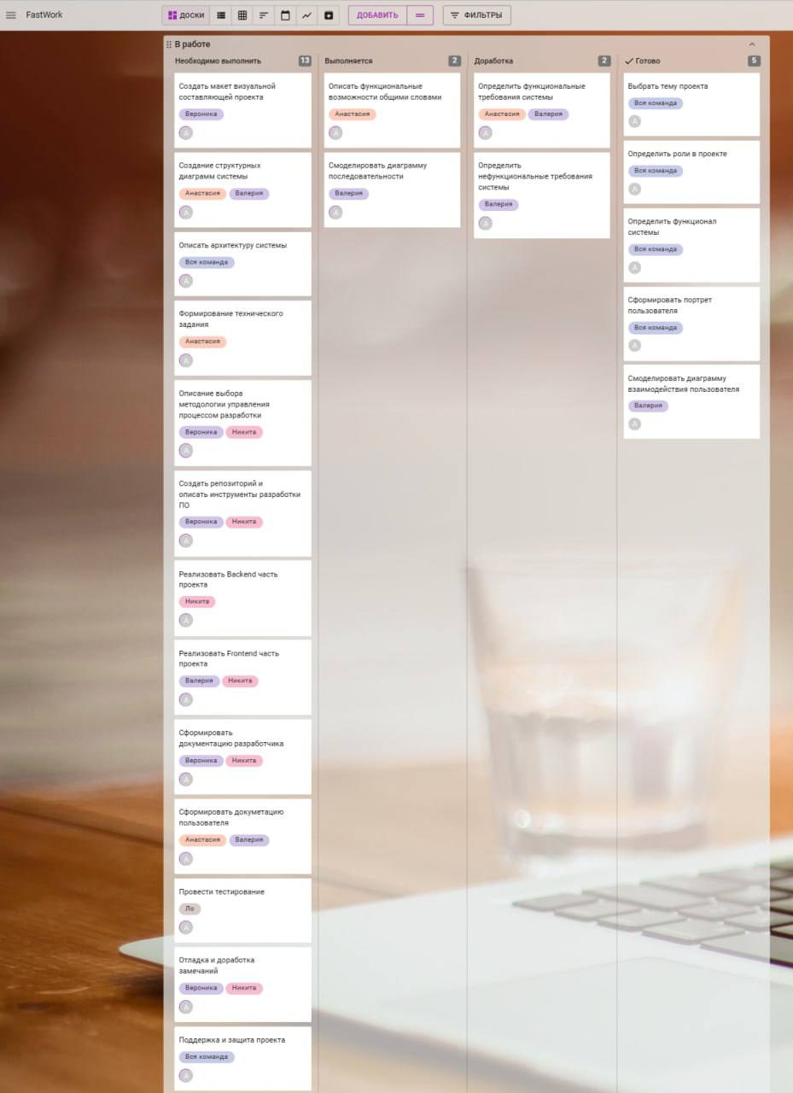

Рисунок 1 – Канбан-доска

# Начальное моделирование предметной области

В рамках работы был составлен портрет пользователя – вымышленного идеального клиента, в данном случае – абитуриента (Таблица 3.1).

*Таблица 3.1 – Портрет пользователя*

|  |  |
| --- | --- |
| **Наименование характеристики** | **Значение характеристики** |
| *Имя, возраст* | Дима, 17 лет |
| *Место проживания* | Москва |
| *Семейное положение, количество детей* | Не женат |
| *Сфера занятости и уровень зарплаты* | Обучение |
| *Должность, связанные с ней проблемы* | Абитуриент, неясность будущего обучения |
| *Потребности, желания, фобии* | Диме необходимо выбрать список университетов и направлений для поступления. Он хочет поступить в престижное место, туда, где лучшие условия обучения. Диму напрягает отсутствие уверенности в том, что ему хватает баллов для поступления в одно из желаемых мест, или его не сместят люди с целевыми направлениями и меньшим количеством баллов |

Целевой аудиторией являются абитуриенты, готовящиеся к поступлению.

Впоследствии были сформулированы требования к системе в форме use case диаграммы, представленной на Рисунке 2.

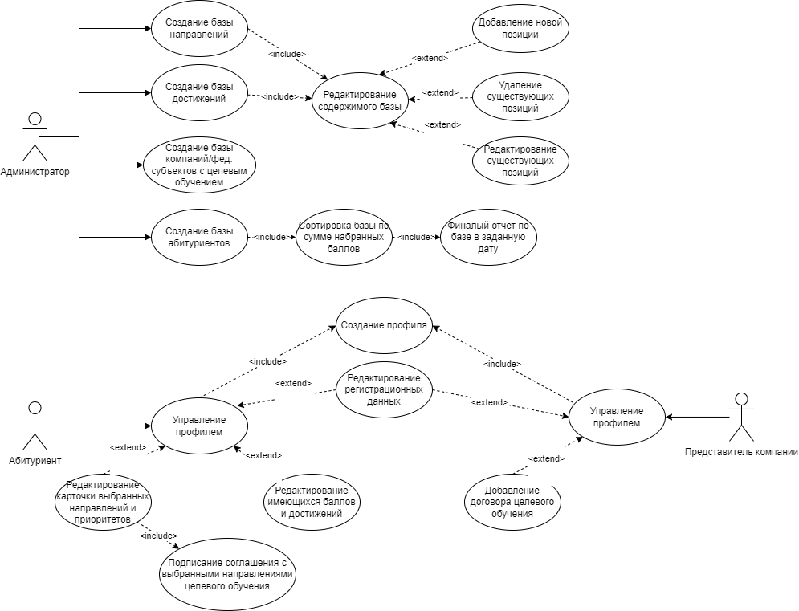

Рисунок 2 – Диаграмма вариантов использования

Была также спроектирована диаграмма последовательности, покрывающая весь процесс деятельности пользователя-абитуриента, как показано на Рисунке 3.

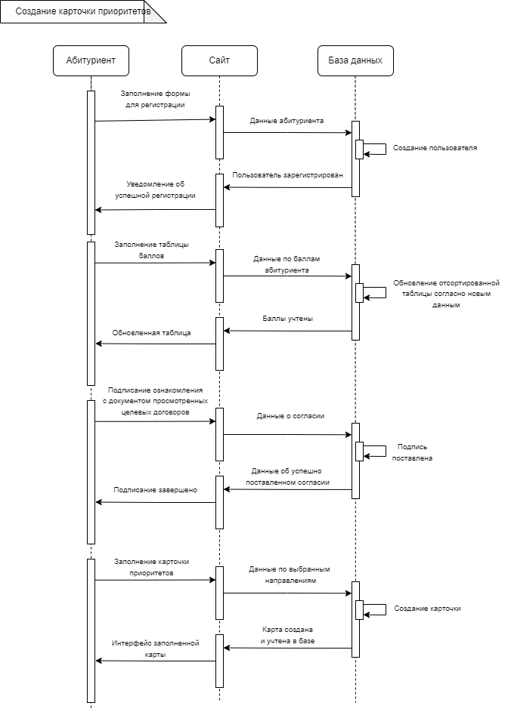

Рисунок 3 – Диаграмма последовательности процесса «Создание карточки приоритетов»

# Матрица требований

Реализована таблица нефункциональных требований (Таблица 4.1).

*Таблица 4.1 – Нефункциональные требования*

|  |  |
| --- | --- |
| Тип требования | Содержание требования |
| Технические ограничения | Веб-приложение должно быть кроссбраузерным и одинаково функционировать в всех популярных браузерах: Google Chrome, Mozilla Firefox, Opera, Yandex.Браузер, Microsoft Edge, Safari |
| Веб-приложение должно поддерживаться на мобильных устройствах (иметь мобильную версию/адаптивная верстка) |
| Производительность | Полное резервное копирование базы данных клиентов должно производиться не менее чем 3 раз в неделю |
| Snapshot базы данных абитуриентов должен производиться не менее чем 3 раз в сутки (утром, днем, вечером) |
| Масштабируемость | Система должна поддерживать горизонтальное масштабирование |
| При нагрузке в 1000 запросов в секунду система должна выдавать пользователю ответ на запрос в пределах 500 мс |
| Надежность, доступность, рентопригодность | Система должны быть доступа 365 дней в году 24 часа в сутки |
| Система должна быть защищена от внезапного отключения питания и перепадов напряжения |
| Системное оборудование и программное обеспечение должны быть устойчивы |
| Система должна быть устойчива к неккоректным действиям пользователей системы |
| Безопасность | Система должна быть защищена от несанкционированного доступа |
| Длина пароля. Пароль должен содержать не менее 8 символов, а лучше – 10 и более.  Наличие цифр и букв верхнего и нижнего регистров, идущих не подряд – AAaaBBbb. |
| Профили пользователей и хранение данных должны соответствовать [GDPR](https://vk.com/away.php?to=https%3A%2F%2Fru.wikipedia.org%2Fwiki%2F%CE%E1%F9%E8%E9_%F0%E5%E3%EB%E0%EC%E5%ED%F2_%EF%EE_%E7%E0%F9%E8%F2%E5_%E4%E0%ED%ED%FB%F5&cc_key=). |
| Локализация | Российская Федерация (РФ), язык - русский |
| Бизнес-требования | Увеличить количество абитуриентов по программам целевого обучения, в которых заинтересован крупный бизнес на 15% |
| Если подано несколько согласий в несколько ВУЗов, аннулировать подачу всех согласий |
| Если пользователь не подписывает согласие на зачисление до даты конца подачи согласий на зачисление - аннулировать подачу согласия |

В ходе работы требования к разработке были формализированы, в результате чего построена матрица, представленная в виде Таблицы 4.2.

*Таблица 4.2 – Матрица требований*

|  |  |  |  |  |  |  |  |  |
| --- | --- | --- | --- | --- | --- | --- | --- | --- |
| № | Требование | Суть | | | Автор | Ссылки | | Критерий проверки |
| 1 | Веб-интерфейс | | | | | | | |
| 1.1 | Регистрация пользователя | “Приложение должно иметь функцию регистрации нового пользователя" | | |  | https://habr.com/ru/company/infopulse/blog/346318/ | | Регистрация нового пользователя |
| 1.2 | Авторизация пользователя | “Приложение должно иметь функцию авторизации зарегистрированного пользователя” | | |  | https://habr.com/ru/company/infopulse/blog/346318/ | | Авторизация зарегистрированного пользователя на сайте |
| 1.3 | Добавление специальностей в избранное и разбивание на группы | “Приложение должно иметь функцию создания карточку выбранных направлений” | | |  | https://habr.com/ru/post/46147/ | | Добавление специальностей в избранное и разбивание на группы |
| 1.4 | Прикрепление документов | “Приложение должно иметь функцию согласия на поступление по целевому обучению” | | |  | https://www.spbstu.ru/abit/events/features-admission-targeted-training/ | | Прикрепление документов |
| 1.5 | Прикрепление достижений | “Приложение должно иметь функцию добавления баллов и достижений” | | |  | https://ba.hse.ru/dost | | Прикрепление достижений |
| 3 | Приложение для компании-представителя | | | | | | | |
| 3.1 | Авторизация компании-представителя | “Приложение должно иметь функцию авторизации зарегистрированного (вручную модератором) водителя” | | |  | https://habr.com/ru/company/infopulse/blog/346318/ | | Авторизация водителя в приложении |
| 3.2 | Вывод контактной информации о абитуриенте | "Приложение должно иметь функцию вывода контактной информации о клиенте, для возможности " | | |  | http://www.consultant.ru/document/cons_doc_LAW_61801/ | | Вывод контактной информации выбранного клиента |
| 3.3 | Добавить договор целевого обучения | "Приложение должно иметь функцию добавления договора на целевое обучение " | | |  | https://rg.ru/2020/07/14/kak-pravilno-oformit-soglasie-na-zachislenie-v-vuz.html | | https://www.spbstu.ru/abit/events/features-admission-targeted-training/ |
| 4 | Правовые нормы регулирования деятельности компании | | | | | | | |
| 4.1 | Закон "О защите персональных данных" | | Программная система, при получении, хранении и обработки персональных данных клиентов и сотрудников компании, должна руководствоваться нормами закона Федерального закона "О персональных данных" от 27.07.2006  N 152-ФЗ (последняя редакция) |  | | | http://www.consultant.ru/document/cons_doc_LAW_61801/ | Прохождение теста на невозможность получения закрытых персональных данных третьими лицами |

# ЗАКЛЮЧЕНИЕ

В ходе выполнения практических работ №1-4 наша команда выбрала тему проекта и распределила роли между собой. Далее для удобного взаимодействия была создана канбан-доска в программной среде Katia AI и заполнены задачи, также были сформированы функциональные требования, написаны user story. Чтобы приложение правильно функционировало, необходимо было сформировать нефункциональные требования. Для определения функционала были разработаны диаграммы use case и последовательности, а также обозначены портреты возможных пользователей.